MASHINA YA MITI MIDOGO SEOSAW

Ukinukuu mwongozo huu, tafadhali taja kama:

SEOSAW partnership (2021). A network to understand the changing socio‐ecology of the southern African woodlands (SEOSAW): Challenges, benefits, and methods. Plants, People, Planet, 3(3), 249-267. doi: 10.1002/ppp3.10168.

Casey M. Ryan, Nicholas Berry, Stephen Syampungani, Francisco Maiato Gonçalves, Steve Makungwa, Benjamin Wigley, Manfred Finckh, Nicola Stevens, Caroline Lehmann, Mat Williams, Mylor iNgoy Shutcha , Jonathan Ilunga Muledi, Sally Archibald, Wayne Twine, Isla Grundy, Carla Staver, Anderson Muchawona, Benard Guedes, Adeline Fayolle, Josiah Katani, Nicholas Berry, Edward Mitchard, Kyle Dexter, Iain McNicol, Rose Pritchard, Emily Woollen, Thom Brade, Ellie Wood, Sam Bowers, John L. Godlee, Geoff Wells, David Bauman , Oliver Phillips, Penny Mograbi, Lorena Benitez.

Imetafsiriwa (English - Swahili) na Elisha Elifuraha Njoghomi

Shukrani
Utayarishaji wa mwongozo huu wa upimaji wa ploti za kudumu umewezeshwa na mradi wa SEOSAW unaofadhiliwa na NERC. Kwa shemu kubwa, mwongozo unatokana na mwongozo wa RAINFOR (Phillips, Baker, Feldpausch, & Brienen, 2016). Kazi hii pia iliungwa mkono na Mfuko wa Kuongeza Kasi ya Matokeo wa GCRF. Tafsiri ilifadhiliwa na Mradi wa SECO unaofadhiliwa na NERC.

MASHINA YA MITI MIDOGO

Kwa ujumla, inashauriwa kuweka kizingiti cha kipenyo ili kujumuisha madarasa yote ya ukubwa wa mashina kufuatana na mtazamo wa mtafiti. Hata hivyo, ikiwa taarifa kuhusu madaraja madogo yanahitajika, idadi ndogo ya mashina kwa kawaida inatosha kwa malengo hayo.

Idaidi ya miti midogo yenye kipenyo cha zaidi ya sifuri na chini ya kizingiti kwenye POM- chaguo msingi zinapaswa kurekodiwa katika mistari ya kuhesabia. Kwa kawaida, hakuna vipimo vya kipenyo au vitambulisho vinavyohitajika kwa miti ya aina hii.

Miti midogo yanapaswa kupimwa kwa njia tatu za mkanda wa 2 m x 100 m kwa kila shamba la hekta 1, iliyoko kwenye njia za mpito za m 20, 50 na 80 m (Mchoro 1). Eneo la sampuli ndogo iliyochukuliwa linapaswa kuwa na mistari miwili yenye upana wa mita 2 na urefu wa mita 50 kwa ploti yenye eneo la hekta 0.25.

Ksiha idadi ya miti yote irekodiwe kikamilifu. Idadi ya miti midogo inaweza kuhesabiwa kwa kila speshi kwa kila msatri endapo taafira kama hizi zinahitajika. Tunapendekeza kuweka rekodi tofauti za miti iliyo hai na iliyokufa. Shina ndogo huhesabiwa kama miti, sio shina, ili mti wenye shina nyingi uhesabiwe mara moja.

Tafiti zeny e malengo fulani kuhusu masuala ya uotaupa na uanuwai wa mimea iliyopo kwenye omekochini kwa kawaida uchukuaji wa inahitaji taarifa zaidi za mashina madogo, hili linaweza kuhitaji kuongeza wigo na kila kwenye uchukuaji wa sampuli ili kupata usahihi zaidi. Uwekaji wa vitambulisho vya tagi (kwa kawaida huhusisha uvalishaji wa heleni za vibati vyenye namba maalum kwa kutumia waya alini kuzunguka shina la mti mdogo) utahitajika pia. Epuka kutumia misumari kwani inaweza kuumiza miti midogo. Njia hii inapendekezwa kama njia mbadala.
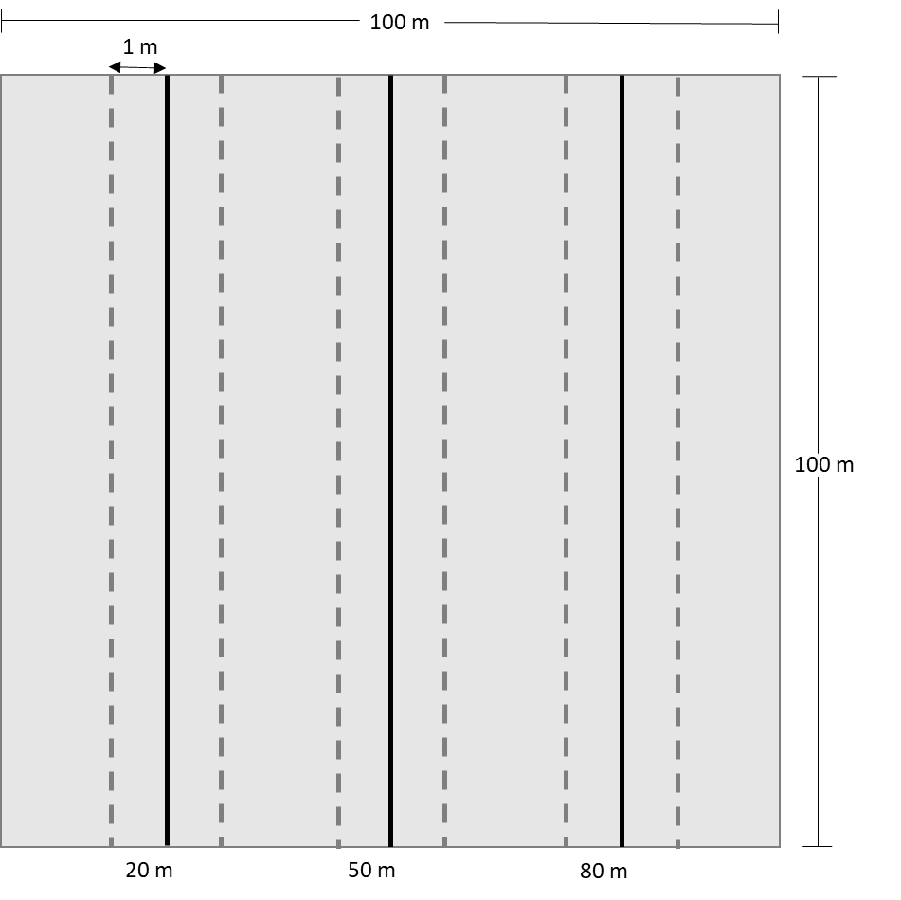
Mchoro 1: Mistari ya kuhesabia ya 2m x 100 m ziko katika 20 m, 50 m na 80 m kwenye mhimili wa x-kiwanja.

